附件2

**演讲专家简介**

**1.艾纳**˙**安德尔教授**（Prof. Dr. –Ing. Reiner Anderl ）

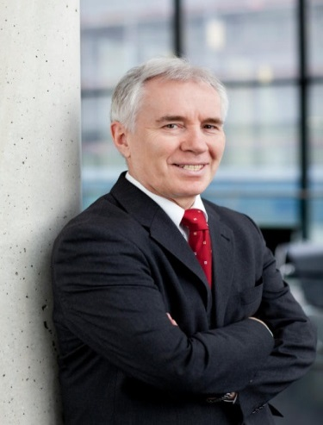

**德国政府工业4.0科学顾问委员会主席，科学顾问委员会发言人，德国技术科学院院士**

艾纳˙安德尔教授于卡尔斯鲁厄大学取得博士学位，1993年起在达姆斯达特大学的机械工程专业担任教授（机械设计信息处理方向），2005年-2010年任达姆斯达特工业大学的副校长。安德尔教授还担任了达姆斯达特工业大学的国际PACE协会主任（PACE：合作伙伴的协同推进工程教育），美国弗吉尼亚理工大学客座教授，美因茨科学和文学研究院成员，德国工程科学研究院成员，德国技术科学院院士。**德国政府工业4.0工作平台成立后，艾纳安德尔教授担任科学顾问委员会主席，同时担任科学顾问委员会发言人。与科学顾问委员会专家共同提出了17条纲要论点，阐述了工业4.0的导向，这些论点构成了德国“工业4.0”的实施纲要。工业和信息化部苗圩部长访问德国时曾专门与安德尔教授就工业4.0相关问题进行过会谈。**

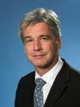

**2.****艾卡特**˙**古纳特**˙**乌尔曼教授**（Pro. Eckart Gunter Uhlmann）

**弗朗霍夫研究院生产系统和设计技术研究所所长，德国技术科学院院士，柏林工业大学制造技术、生产工程和机床专业教授**

乌尔曼教授于1993年以“高强度陶瓷材料的深度磨削”论文获得柏林工业大学博士学位。1997年9月，乌尔曼教授接任京特.斯普尔教授，成为柏林机床和工厂管理研究所领导。乌尔曼教授由于在研究和教学上的特出贡献，马来亚大学（马来西亚）授予其荣誉博士。

**德国弗朗霍夫研究院是德国“工业4.0”发起者、组织者和实施者之一，乌尔曼教授于2015年代表弗朗霍夫研究院在德国同到访的中国国务院副总理马凯探讨了未来深化合作事宜。**

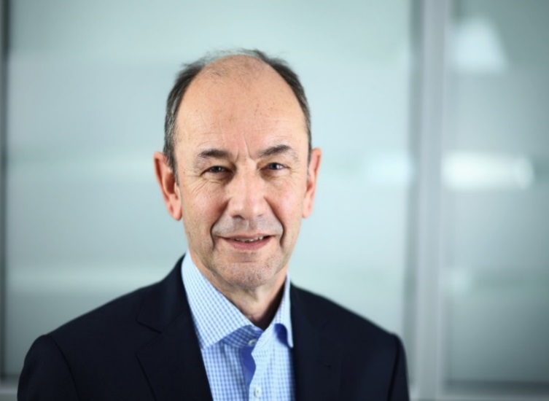

**3.沃尔夫冈**˙**多尔斯特先生**（Mr. Wolfgang Dorst）

**德国政府工业4.0战略指导委员会成员。德国联邦信息技术通讯技术和新媒体技术协会(BITKOM) 工业4.0主任。**

**沃尔夫冈**˙**多斯特先生是高科技协会BITKOM工业4.0项目部主任。2013年BITKOM, VDMA和ZVEI联合成立了“工业4.0平台”项目组，多斯特先生在其中是BITKOM的代表。在此之前，他是联邦政府研究联盟中工业4.0工作组的创作团队成员之一。**

多斯特先生在ICT产业战略项目有超过10年的从业经历，他领导了柏林在技术和政治调控中的复杂项目，并在能源部门和公共部门的医疗保健领域之间进行协调活动。沃尔夫冈·多斯特先生在IT和通信市场超过30年的从业经验 ，在加盟BITKOM前，他供职过Oracle，Sun Microsystems，Cisco Systems，Amdahl和Digital Equipment等知名企业。

**工业和信息化部苗圩部长访问德国期间曾专门到访德国联邦信息技术通讯技术和新媒体技术协会(BITKOM)，探讨相关合作事宜。**

**4.莱纳**˙**格拉茨**（Mr. Rainer Glatz）

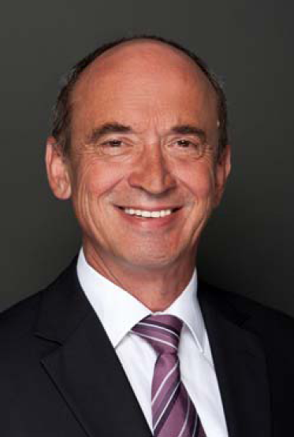

**德国政府工业4.0战略指导委员会成员，德国工业4.0平台项目办公室主任。德国机械设备制造业协会 (VDMA)信息技术，研发和技术创新部部长**

莱纳.格拉茨先生毕业于卡尔斯鲁厄大学信息工系。曾任职于卡尔斯鲁厄大学“机械工程应用计算机科学研究所”助教。

1987年至今一直在德国机械装备制造业协会工作。**2013年BITKOM, VDMA和ZVEI联合成立了“工业4.0平台”项目组，格拉茨先生是VDMA的代表。2013至今兼任“工业4.0平台”项目办公室主任。**

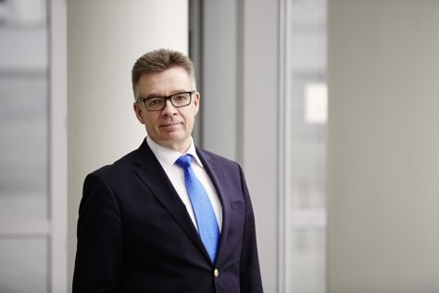

**5.米特尔巴赫博士**（Klaus Mittelbach）

**德国政府工业4.0战略指导委员会成员，德国电气电子工业协会（ZVEI）董事会主席**

米特尔巴赫博士曾在德国电路板协会（VDL）、德国化学工业协会（VCI）、德国工业联合会（BDI）、德国经济可持续发展Econsense论坛、欧洲工程工业协会等多个部门工作并担任领导。2008年起担任德国电气电子工业协会（ZVEI）董事会主席。**工业和信息化部苗圩部长访问德国时曾专门与米特尔巴赫先生就工业4.0相关问题进行过会谈。**

**6.伯恩哈德**˙**迪格纳博士**（Dr.Bernhard Otto Diegner）

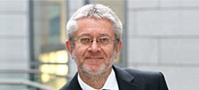

**德国政府工业4.0战略指导委员会成员，德国电气电子工业协会（ZVEI）研发，培训，制造技术部部长**

伯恩哈德˙迪格纳博士持有半导体物理博士学位，长期就职于公司的光电工程研发领域。自1994年以来，他在ZVEI 担任“研究，人力资源开发，生产工程”部门主任。**他在工业4.0项目最初阶段就参加了开发过程。在2013年，他加入了行业协会“工业4.0平台“的项目组，在项目组中他代表了电子行业。**